**Муниципальное общеобразовательное учреждение**

**Приволжская основная школа**

433308,Ульяновская область, г. Новоульяновск, п. Липки, ул. Ленина,

д.17.Телефон: 8-84-255-7-05-88

**«УТВЕРЖДАЮ»**

**и. о. директора МОУ Приволжская ОШ**

**________________________ Е.В. Наумова**

**Приказ №______ от «___»_______2020 г.**

**Программа**

**работы площадки**

***«ШКОЛА ЭКОЛЯТ»***



Возраст детей: 7-11 лет

Срок реализации: 2020-2021 уч. г.

Автор: учитель начальных классов Вавилова Л.Н.

п. Липки

***Содержание программы***

1. Информационная карта программы………………………………………………………………..3

2. Пояснительная записка…………………………………………………………………………………...4

3. Цели и задачи программы……………………………………………………………………………….6

4. Содержание и форма реализации………………………………………………………….…………7

5. Принципы, используемые при планировании и проведении площадки………..9

6. Направления и виды деятельности………………………………………………………..….….10

6.1 Образовательно-содержательное направление (экологическое направление)……………………………………………………………………………………………………..10

6.2 Физкультурно-оздоровительные работы…………………………………………..……….10

6.3 Художественно - творческая деятельность…………………………………………………11

7. Блоки программы………………………………………………………..…………………………………13

8. Ожидаемые и прогнозируемые результаты…………………………………………..……..14

9. Приложения…………………………………………………………………………………………...………16

1. ***Информационная карта программы***

|  |  |  |
| --- | --- | --- |
| 1 | Полное название программы | Программа работы площадки «Школа эколят» |
| 2 | Направление деятельности | Экологическое воспитание |
| 3 | Профиль | Экологический |
| 4 | Содержание программы | Мероприятия, реализующие программу; ожидаемые результаты и условия реализации; приложения |
| 5 | Автор программы | учитель начальных классов Вавилова Л.Н. |
| 6 | Муниципальное образовательное учреждение | Муниципальное общеобразовательное учреждение Приволжская основная школа |
| 7 | Адрес, телефон | 433308, Ульяновская область, г. Новоульяновск, п. Липки, ул. Ленина,  д.17.  Телефон: 8-84-255-7-05-88 |
| 8 | Место реализации | МОУ Приволжская ОШ |
| 9 | Количество детей | 11 человек |
| 10 | Сроки реализации  программы | 2020-2021 учебный год |

1. ***Пояснительная записка***

Одним из направлений развития государства и объединения многонационального общества является патриотическое воспитание подрастающего поколения. Это одно из приоритетных направлений в системе образования России, способствующих формированию у подрастающего поколения патриотического сознания, готовности к выполнению гражданского долга, важнейших конституционных обязанностей по защите интересов Родины.

Проявлением патриотизма также является любовь к природе своей малой родины, внимание, забота и уважение к её животному и растительному миру. Эти чувства можно развить в процессе разностороннего экологического образования подрастающего поколения, конечной целью которого является формирование человека с новым экологическим мышлением, способного осознавать последствия своих действий по отношению к окружающей среде, умеющего жить в гармонии с природой. Именно природа играет важную роль в привитии любви к Родине.

Природа – один из важнейших факторов народной педагогики. Она не только среда обитания, но и родная сторона, Родина. Поэтому в процессе знакомства с природой своего края, у ребёнка воспитывается любовь к каждому объекту в природе, что в свою очередь, способствует и решению природоохранных задач.

Воспитание любви к природе, её животному и растительному миру должно осуществляться постоянно, потому что формирование отношения к стране и государству, где живёт человек, начинается с детства.

Все мы - дети Природы. И с малых лет человек должен познавать её и непременно учиться любить, оберегать, разумно пользоваться, быть действительно созидающей, а не губительной частью мира; умело отдохнуть с пользой для здоровья.

Воспитание экологической культуры – долгий, непрерывный путь формирования правильных способов взаимодействия с природой.

Экологическая культура - неотъемлемая часть общечеловеческой культуры. Одним из условий формирования экологической культуры подрастающего поколения является создание единой системы теоретических и практических видов деятельности школьников: учебной, исследовательской, игровой, пропагандистской, общественно-полезной по изучению и охране природы. Самой удачной формой реализации экологического воспитания является работа экологической площадки, которая позволяет осуществлять переход от учебной деятельности к начальному этапу детской исследовательской работы. Смена учебной деятельности, на альтернативные формы групповой, индивидуальной и коллективной работы в рамках профильной экологической площадки, позволяет ребёнку уйти от стереотипов обучения, что делает его более увлекательным, мобильным и повышает образовательный потенциал. Работа экологической площадки при школе наиболее полно способствует так же расширению и углублению знаний о природе; вырабатывает умения оценивать состояние окружающей среды, формирует и развивает умения реальной природоохранной деятельности.

Пришкольная площадка экологического направления “Школа эколят” как раз и поможет неторопливо и бережно ввести ребенка в мир природы, дать ему необходимые знания о ней, пробудить интерес к её явлениям, изменениям, многообразию. Непосредственное включение учащихся в природоохранную и просветительскую деятельность необходимо для формирования личности, способной жить в гармонии с природой.

Программа предусматривает: нестандартную организацию занятий, максимальное включение игр.

1. ***Цель и задачи программы***

***Цель:***

Формирование у учащихся богатого внутреннего мира и системы ценностных отношений к природе, её животному и растительному миру, развитие внутренней потребности любви к природе и, как следствие, бережного отношения к ней, воспитание культуры природолюбия.

***Задачи:***

• дать детям знания об окружающей их Природе, познакомить с разнообразием животного и растительного мира малой родины, показать неповторимость, величие, силу и красоту Природы;

• способствовать развитию понимания неразделимого единства человека и Природы, понимание общечеловеческой ценности Природы;

• помочь осознать необходимость сохранения, охраны и спасения Природы для выживания на земле самого Человека;

• расширить общий кругозор, способствовать развитию творческих способностей;

• помочь самоопределиться в построении взаимоотношений с Природой и окружающим его миром;

• способствовать воспитанию потребности принимать активное участие в природоохранной и экологической деятельности.

1. ***Содержание и форма реализации***

В рамках Программы с использованием образов сказочных героев «Эколят» – друзей и защитников Природы предусматривается разносторонняя деятельность, которая способствует формированию экологической культуры и культуры природолюбия, усвоению теоретических эколого-биологических, географических и других специальных знаний и умений, а также основ коммуникативной, речевой и общей культуры.

Каждому участнику Программы вручается Свидетельство и Значок «Эколята».

Особенностью Проекта по формированию культуры природолюбия у детей является его направленность на духовно-нравственное, эстетическое воспитание, создание необходимых условий для развития в ребёнке гармоничной личности с использованием сказочных героев «Эколят» – друзей и защитников Природы.

Под культурой природолюбия понимается сфера духовной культуры, организации и развития жизнедеятельности, обеспечивающая сохранение и обогащение позитивного опыта познания и взаимодействия человека и природы, накопленного в процессе естественного и общественного развития.

Программа представляет собой комплекс занятий, заданий и мероприятий, учебных и учебно-методических пособий, тематических книг, игровой, аудио, видео и другой продукции, подчиненный целям воспитания у детей любви, бережного и уважительного отношения к Природе.

***Легенда площадки***

Воспитанниками экологической площадки являются дети в возрасте 7 – 11 лет. Опираясь на возрастные особенности детей, основной формой организации деятельности в лагере взята ИГРА.

Идея площадки – сюжетно - ролевая игра **«В гостях у Эколят».**

Занятия площадки построены в форме сюжетно-ролевой игры. Дети становятся исследователями загадок природы. Они расшифровывают тайны деревьев, растущих на территории школы. Принимая участие в мероприятиях по экологии, ребята знакомятся с информацией по краеведению, экологии, наукам о Земле, овладение простыми приемами художественного творчества, приобретают навыки межличностного общения. Главной лабораторией по изучению природы становится, школьный сад, школьный двор, стадион. Дети должны узнать о взаимосвязях между растениями и животными на лугу, в лесу, в водоеме, о приспособлении живых организмов к окружающей среде и о влиянии неживой природы на живой организм. На пути им будут попадаться различные сложности и преграды, преодолеть которые они смогут только сообща.

1. ***Принципы, используемые при планировании и проведении работы площадки***

* безопасность всех проводимых мероприятий;
* учет особенностей каждой личности;
* возможность проявления способностей во всех областях досуговой и творческой деятельности всеми участниками площадки;
* распределение эмоциональной и физической нагрузки в течение каждого дня;
* четкое распределение обязанностей и времени между всеми участниками;
* моделирование и создание ситуации успеха при общении разных категорий детей;
* ежедневная рефлексия с возможностью для каждого участника площадки высказать свое мнение о прошедшем дне.

1. ***Направления и виды деятельности***

* Образовательно – содержательное направление (экологическое воспитание);
* Физкультурно-оздоровительная деятельность;
* Художественно-творческая деятельность.

***6.1 Образовательно-содержательное направление***

***(экологическое воспитание)***

Образовательная часть включает теоретические занятия, учебные экскурсии, проведение конкретной исследовательской работы. Программа построена по блоковой схеме, причём каждый из блоков, с одной стороны, может рассматриваться как отдельная, совершенно суверенная часть программы, но в тоже время выступает в плотной связи с остальными блоками, делая программу более многогранной.

Теоретическая часть программы экологической площадки способствует не только систематизации и обобщению знаний по экологии, но и формирует у детей обязательный минимум знаний, необходимых для понимания основных закономерностей функционирования биосферы, места и роли в ней человека.

Практическая часть предусматривает проведение различных экскурсий, виртуальные путешествия по заповедным местам, ролевые игры, конкурсы рисунков, рассказов, стихов о природе. Самое ценное в работе площадки - организация учебно-исследовательской деятельности школьников во время проведения экологических экскурсий, с учётом возрастных особенностей.

Программа работы экологической площадки, способствует воспитанию любви к малой Родине и ее богатствам, выработке у детей экологического мировоззрения в целом.

***6.2 Физкультурно – оздоровительная работа***

Задачи физкультурно-оздоровительной деятельности:

* вовлечение детей в различные формы физкультурно-оздоровительной работы;
* выработка и укрепление гигиенических навыков;
* расширение знаний об охране здоровья.

***6.3 Художественно – творческая деятельность***

Воспитательные мероприятия подобраны с учётом тематики площадки и возрастных особенностей детей.

Творческая деятельность – это особая сфера человеческой активности, в которой личность не преследует никаких других целей, кроме получения удовольствия от проявления духовных и физических сил. Основным назначением творческой деятельности является развитие креативности детей.

Формы организации художественно-творческой деятельности:

* изобразительная деятельность;
* конкурсные программы;
* творческие конкурсы;
* игровые творческие программы;
* творческие игры;
* выставки (рисунков, поделок и т.д.)

Рисование дает большие возможности в развитии художественных способностей детей. Рисуя, дети усваивают целый ряд навыков изобразительной деятельности, укрепляют зрительную память, учатся замечать и различать цвета и формы окружающего мира. В своих рисунках они воплощают собственное видение мира, свои фантазии.

1. ***Блоки программы***

Программа осуществляется по следующим блокам:

***Организационный***

*Цель:* помощь каждому ребёнку адаптироваться в новых условиях. Предъявить единые требования к режиму дня и дисциплине.

*Виды работ:*

1. Планирование.

2. Определение обязанностей.

***Оздоровительный***

*Цели и задачи:* научить отдыхающих ответственно относиться к своему здоровью и окружающей среде; научить правилам личной гигиены; дать правильное представление о нравственных и психологических отношениях между людьми; умению владеть собой; приемам самозащиты в экстремальных ситуациях.

*Виды работ:*

1. Наблюдения за здоровьем детей, оперативный контроль со стороны воспитателей.

2. Обеспечение активного двигательного режима - спортивно-массовая работа: обеспечение активного движения для нормального развития детей и профилактики умственного утомления: проведение физкультминуток; проведение спортивных, культурно-массовых мероприятий на свежем воздухе; проведение дыхательных упражнений.

3. Профилактика стрессов и неврозов предусматривает: индивидуализацию

оздоровительной программы в соответствии с уровнем здоровья, способностей и интересов каждого ребенка; организацию режима дня ребенка, досуга; обеспечение психологического комфорта ребенка: при взаимодействии с воспитателем, с друзьями; при участии в мероприятиях; пропаганду здорового образа жизни.

***Экологический***

1. Изучение особенностей края.

2. Бережное отношение к природе, лесу, воде.

3. Трудовые десанты.

4. Зелёный патруль.

5. Экологические игры на местности.

***Творческий***

1. Коллективно-творческая деятельность.

2. Участие в мероприятиях.

3. Работа творческих мастерских.

4. Конкурсы, викторины.

1. ***Ожидаемые и прогнозируемые результаты***

***Личностные УУД***

* формировать познавательный интерес;
* оздоравливать и укреплять своё здоровье.

***Предметные УУД***

* познакомить с флорой и фауной родного края;
* знать нормы поведения в природе и уметь бережно к ней относиться к ней;
* научиться сравнивать и наблюдать растения и животные.

***Метапредметные УУД***

* уметь работать с информацией;
* развивать творческие способности, детскую самостоятельность и самодеятельность;
* повышать творческую активность путем вовлечения в социально-значимую деятельность;
* приобретать практические экологические и природоохранные навыки;
* знать законодательство об охране природы;
* пропагандировать здоровый образ жизни;
* формировать умения и навыки индивидуальной и коллективной творческой и трудовой деятельности, устанавливать дружеские отношения со сверстниками;
* развивать лидерские и организаторские качества, социальную активность;
* уметь соблюдать правила поведения в природе.

***Средства:*** сад, дидактический материал, слайды.

***Формы и методы:*** экскурсии, викторины, беседы, наблюдения.

***Проверка****:* наблюдать у воспитанников умение контролировать свое поведение и поведение других.

1. ***Приложения***

***Приложение 1***

***Шалун***

Итак, самым озорным и шкодливым, без сомнения, является Шалун. Он любит веселые игры, которых знает великое множество. Он все время стремится узнать что-то новое и неизвестное, его жёлтая шапочка с торчащим дубовым листочком постоянно мелькает то тут, то там. К своей яркой шапочке Шалун подобрал синие башмачки, перчатки и шарфик.

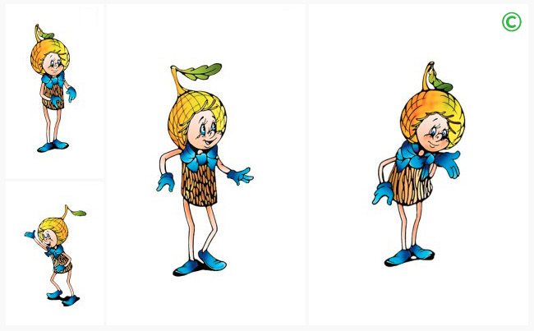

***Приложение 2***

***Умница***

Самая серьёзная, пожалуй, Умница в розовой шапочке, с двумя забавными косичками. Она носит зеленую юбочку, зеленый воротничок, желтые перчатки, темно-розовые башмачки. Умница много знает и рассказывает своим друзьям интересные истории, потому что любит читать. Нет-нет, только не надо думать, что она всегда поступает правильно и знает ответы на все вопросы. Просто из всех малышей она самая старшая, и это всё объясняет.

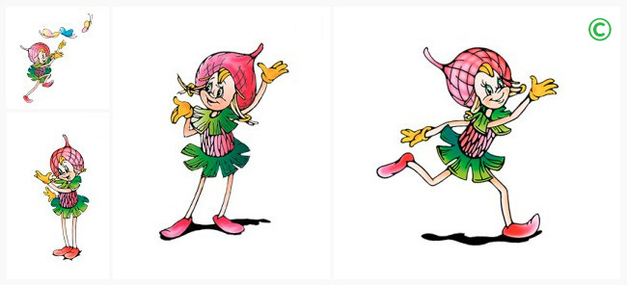

***Приложение 3***

***Тихоня***

Младшего брата-жёлудя, который носит оранжевую шапочку, темно-розовые ботинки, зеленые перчатки и такого же цвета воротничок из дубовых листьев, бордовый пояс, зовут Тихоней. Он и вправду довольно тихий и скромный, даже скорее стеснительный. Но это нисколько не мешает ему всячески поддерживать старшего брата – Шалуна – не только во всех его проказах, но и полезных делах. А ещё Тихоня очень любит цветы, поэтому перед домиком геройчиков он разбил чудесный цветник

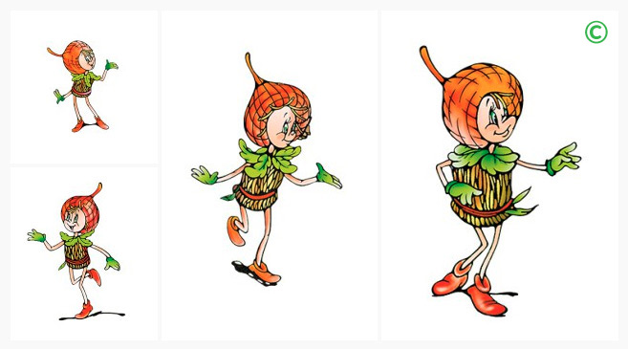

***Приложение 4***

***Елочка***

У малышей-желудей есть подруга – веселая и общительна Елочка. Она носит бордовую шапочку и такие же башмачки, желтые перчатки и маленькую брошку-шишечку на платье. Она часто заходит к малышам в гости, чтобы поиграть, поговорить о том, о сём.

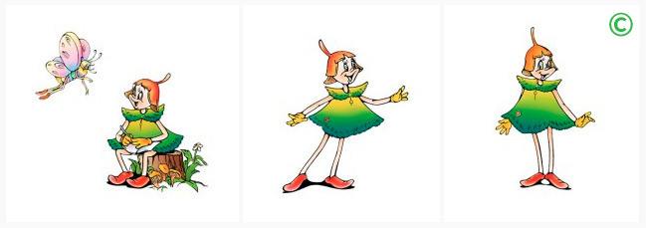

Все вместе геройчики берегут и охраняют лес, заботятся о его обитателях. Они помогут тебе ближе узнать Природу, подружиться с ней и полюбить её.

***Приложение 5***

*Гимн «Эколят – молодых защитников природы»*

***Автор: Зотова Татьяна Владимировна***

*Куплет:*  
Ярко светит солнце в чистом небе,  
Весело в горах журчат ручьи,  
На опушке леса возле ели,  
Трели звонко тянут соловьи.

Красотой Природа нас пленяет,  
Силы, вдохновение дает,  
Чудесами сильно удивляет,  
Но лишь тех, ее кто бережет!

*Припев:*  
Мы Эколята – природы защитники,  
Животных, растений большие друзья,  
Богатства земли молодые наследники,  
На страже природы стоим ты и я!

Мы Эколята – природы защитники,  
Животных, растений большие друзья,  
Оберегаем и любим природу,  
Чтобы жизнь сохранить на планете Земля.

*Куплет:*  
Оглянись вокруг и ты увидишь,  
Каждый день наполнен волшебством,  
Радуга, туман и белый иней,  
Или дождик за твоим окном.

Бесценный дар надежно охраняем,  
Природы тишину, ее покой,  
Если искренне природу любим,  
Значит, любим Родину с тобой.

*Припев:*  
Мы Эколята – природы защитники,  
Животных, растений большие друзья,  
Богатства земли молодые наследники,  
На страже природы стоим ты и я!

Мы Эколята – природы защитники,  
Животных, растений большие друзья,  
Оберегаем и любим природу,  
Чтобы жизнь сохранить на планете Земля.

***Приложение 6***

***Клятва «Эколят – молодых защитников природы»***

Я честный, добрый и заботливый человек. Я хочу вступить в ряды Эколят.

Я люблю всех живых существ, поэтому я обещаю всегда защищать и беречь братьев наших меньших!

Я люблю дышать чистым воздухом, поэтому я обещаю беречь зеленые насаждения, высаживать новые деревья и ухаживать за ними.

Я хочу пить чистую воду, купаться в чистых реках, морях и озерах, поэтому я обещаю беречь водоемы от загрязнений, экономить водопроводную воду.

Я люблю гулять по красивым полям и лесам, поэтому я обещаю убирать за собой мусор всегда и везде, сортировать бытовые отходы и сдавать вторсырье в переработку.

Вступая в ряды Эколят – Молодых защитников природы, я клянусь, что сделаю все возможное, чтобы стать лучшим другом Природы, надежным и верным.

Клянусь все свои знания и силы направлять на заботу о Природе, животных и растениях.  
Клянусь нести знания о природолюбии окружающим меня людям.

Клянусь! Клянусь! Клянусь!

***Приложение 7***

***Законы «Эколят – молодых защитников природы»***

* Ни одной сломанной ветки. Сохраним наш край зеленым.
* Без разрешения не покидай лагерь.
* Будь хозяином своего края и помни, что рядом соседи: не надо мешать друг другу.
* Время дорого у нас: берегите каждый час, каждую минуту, каждую секунду – не опаздывайте.
* Долой скуку.
* Будь вынослив и терпелив.
* Один за всех и все за одного! За друзей стой горой.
* Творить всегда, творить везде, творить на радость людям!